Platnost od: | 15.09.2025 |  | Počet stran: | 5
 |  |  | Počet příloh: | 3

Obecně závazná vyhláška
města Prachatice
o zabezpečení místních záležitostí veřejného pořádku, ochrany životního prostředí, čistoty a bezpečnosti na veřejných prostranstvích.

Zastupitelstvo města Prachatice se usneslo vydat dne 15.09.2025 usnesením č. 371/2025 na základě ustanovení § 10 písm. a), c), d) a § 84 odst. 2 písm. h) zákona č.128/2000 Sb., o obcích (obecní zřízení), ve znění pozdějších předpisů na základě § 17 odst. 2 písm. a) zákona č. 65/2017 Sb., o ochraně zdraví před škodlivými účinky návykových látek, ve znění pozdějších předpisů a na základě § 24 odst. 2 zákona č. 246/1992 Sb., na ochranu zvířat proti týrání, ve znění pozdějších předpisů tuto obecně závaznou vyhlášku.
Článek I.
Úvodní ustanovení
Předmětem úpravy této obecně závazné vyhlášky (dále jen "vyhláška") je zabezpečení místních záležitostí veřejného pořádku, zajištění udržování čistoty ulic a jiných veřejných prostranství, k ochraně životního prostředí, zeleně v zástavbě a ostatní veřejné zeleně (dále jen "veřejná zeleň") a k užívání zařízení obce sloužících potřebám veřejnosti, ve městě Prachatice, včetně částí obce Libínské Sedlo, Perlovice, Volovice, Staré Prachatice, Ostrov, Městská Lhotka, Oseky, Kahov, Podolí a Stádla a stanovení pravidel pro pohyb psů na veřejných prostranstvích.
Článek II.
Vymezení pojmů
- Veřejným pořádkem se pro účely této vyhlášky rozumí vyvážený stav společenských vztahů respektující vžitá či v místě uznávaná pravidla způsobu života a společenského chování vycházející z místních poměrů a v prostředí města Prachatice obecně přijímaných zásad a pravidel morálky.
- Veřejným prostranstvím se v souvislosti s dotčeným ustanovením zákona o obcích rozumí všechna náměstí, ulice, tržiště, chodníky, veřejná zeleň, parky a další prostory přístupné každému bez omezení, tedy sloužící obecnému užívání, a to bez ohledu na vlastnictví k tomuto prostoru.

- Veřejnou zelení se rozumí zeleň rostoucí na veřejném prostranství (např. uliční zeleň, zeleň na náměstí, sídlištní zeleň, zeleň v parcích a na dalších veřejně přístupných místech). Je tvořena stromy, keři, mobilní zelení, květinovou výsadbou, trávníkovými plochami, půdopokryvnými rostlinami atd.
- Městským mobiliářem se pro účely této vyhlášky rozumí mobiliář města (např. lavičky, altány, květináče, sochy, kašny, pítka, vodní prvky, oplocení, odpadkové koše, vánoční výzdoba, stojany na kola, informační zařízení, zařízení sloužící k prostorovému členění prostranství nebo spoluvytvářející vzhled prostranství atd.), dále jen “městský mobiliář“.
- Historickou částí města¹⁾ se pro účely této vyhlášky rozumí veřejná prostranství v městské památkové rezervaci, která jsou uvedena v příloze č. 1 této vyhlášky
Článek III.
Vymezení činností, které by mohly narušit veřejný pořádek ve městě nebo být v rozporu s dobrými mravy, ochranou bezpečnosti, zdraví a majetku
Činnostmi, které by mohly narušit veřejný pořádek nebo být v rozporu s dobrými mravy, ochranou bezpečnosti, zdraví a majetku jsou mimo případy stanovené jinými právními předpisy:
a) konzumace alkoholických nápojů,
b) požadování finančních a jiných darů fyzickými osobami pro vlastní prospěch,
c) veřejné nabízení a poskytování sexuálních služeb,
d) volný pohyb psů na veřejném prostranství,
e) přespávání na veřejném prostranství.
Článek IV.
Užívání veřejných prostranství
Město Prachatice dbá na udržování a zvelebování estetického vzhledu a čistoty veřejného prostranství jako součásti životního prostředí člověka, na ochranu dobrých mravů a na ochranu bezpečnosti, zdraví a majetku osob užívajících veřejná prostranství.
Článek V.
Zákaz činností na některých veřejných prostranstvích
- V souvislosti s potřebou ochrany dobrých mravů, bezpečnosti, majetku a mravního vývoje dětí a mládeže, je na veřejném prostranství zakázáno:
a) konzumování alkoholických nápojů a požadování finančních či jiných darů fyzickými osobami pro vlastní prospěch (žebrání)
- v historické části města - dle přílohy č. 1 této vyhlášky
- v městských parcích umístěných mimo historickou část města – park Mládí – dle přílohy č. 2 této vyhlášky
- ve vzdálenosti kratší než 50 m od nákupních středisek Penny Market, Lidl, Kaufland, COOP, PRIOR – dle přílohy č. 2 této vyhlášky
- u autobusového nádraží – dle přílohy č. 2 této vyhlášky
- na veřejně přístupných dětských hřištích.
b) veřejné nabízení a poskytování sexuálních služeb na veřejných prostranstvích na celém území města

c) přespávání na veřejném prostranství
- v historické části města - dle přílohy č. 1 této vyhlášky
- v městských parcích umístěných mimo historickou část města – park Mládí – dle přílohy č. 2 této vyhlášky
- Ustanovení odstavce 1) písm. a) se ve vztahu k části týkající se konzumování alkoholických nápojů nevztahuje na veřejná prostranství, na kterých je provozována předzahrádka, a to v její provozní době, a na konzumaci alkoholických nápojů u prodejních míst v případě konání kulturních, společenských a sportovních akcí.
Článek VI.
Ochrana životního prostředí a udržování čistoty veřejných prostranství
- Je zakázáno:
a) vjíždět dopravními prostředky na veřejnou zeleň (zákaz se nevztahuje na vozidla údržby veřejné zeleně nebo obecně prospěšných zařízení, pokud na místě provádějí pracovní činnost a nelze jinak). Dále je zakázáno vjíždět a vstupovat na květinové, trvalkové a keřové záhony
b) jakkoliv veřejnou zeleň poškozovat nebo ničit (zejména trháním rostlin, větví, listí, květů, plodů, kůry, přesazováním bez souhlasu vlastníka, ořezem, apod.). Uvedené se vztahuje i na poškozování domácím zvířetem
c) jakkoliv veřejnou zeleň znečišťovat
d) lézt po stromech a keřích, tento zákaz neplatí v případech provádění řádné údržby veřejné zeleně a veřejných prostranství
e) rozdělávat ohně mimo místa k tomuto účelu vyhrazená bez souhlasu vlastníka veřejné zeleně
f) užívat městský mobiliář k jiným účelům nebo jiným způsobem, než ke kterému je určen
g) přemisťovat, odstraňovat nebo jinak manipulovat s veřejnou zelení a městským mobiliářem bez souhlasu jejich vlastníka
- Zákazy uvedené v odst. 1 platí přiměřeně i pro místa, kde byla veřejná zeleň dočasně odstraněna v důsledku její údržby nebo v důsledku jejího poškození či zničení, výkon vlastnických práv není těmito zákazy dotčen.
- Pokud došlo ke znečištění veřejného prostranství zvířaty, je veřejné prostranství povinen neprodleně uklidit ten, kdo zvíře doprovází².
- Zákaz uvedený v odst. 1 písm. e) se nevztahuje na místa k tomuto účelu určená, tj. na parcele KN č. 793/2 k.ú. Prachatice – pod Dubovým vrchem a na parcele KN č. 628/6 k.ú. Prachatice - přírodní park ul. Národní.
Článek VII.
Pravidla pro pohyb psů na veřejném prostranství
- Pohyb psů na veřejném prostranství je povolen jen za předpokladu, že jsou vedeni doprovázející osobou na vodítku.
- Na veřejných prostranstvích, která jsou uvedena v příloze č. 3 této vyhlášky, nemusí být pes veden na vodítku, ale doprovázející osoba musí psa bezpečně ovládat takovým způsobem, aby nemohlo dojít k obtěžování nebo ohrožení jiných osob a zvířat.
- Pro účely této vyhlášky se vodítkem rozumí prostředek uzpůsobený k vedení psa a bránící jeho úniku.
- Při vedení psa nesmí být vodítko překážkou volného pohybu chodců, cyklistů, kočárků či invalidních vozíků. Osoba, která vede psa na vodítku je povinna při míjení jiné osoby, kočárku, invalidního vozíku nebo jiného zvířete zkrátit vodítko tak, aby psa vedla u své nohy.
- Na veřejném shromáždění občanů, manifestaci, pouličním průvodu, veřejné produkci a sportovní akci, vyjma svodů a výstav psů nebo kynologických akcí, musí být každý pes opatřen náhubkem.
- Při jakémkoliv pohybu psa na veřejném prostranství je osoba, která psa doprovází povinna zabezpečit, aby pes nemohl jakýmkoliv způsobem obtěžovat nebo ohrožovat jiné osoby nebo jiná zvířata.
- Ustanovení odstavce 1 až 6 se nevztahují na psy služební a záchranářské při výkonu služby a záchranných prací a na psy speciálně vycvičené jako průvodci osob se zdravotním postižením.
- Za dodržování pravidel pro pohyb psů po veřejném prostranství odpovídá osoba, která psa doprovází, tj. osoba, která psa nebo psy vlastní nebo drží anebo je pověřena se o ně starat, ať již za úplatu nebo bezúplatně, a to i na přechodnou dobu.
- Osoba, která psa doprovází, je povinna zabránit vstupu psa na zařízení města, sloužící potřebám veřejnosti (zařízení sloužící k dětským hrám, pískoviště, sportoviště, areály školských zařízení, prostory budov Městského úřadu Prachatice, městského parku Parkán, dětského dopravního hřiště) a dále květinové a keřové záhony.
Článek VIII.
Vymezení plakátovacích ploch v majetku města
- Plakátovací plochy jsou umístěny v ulicích:
a) Dolní Brána – prostor při vstupu do Parkánu
b) Malé náměstí – pod jídelnou Pod Branou
c) Zahradní – vedle pohřební služby
d) Zvolenská – u obchodního domu Penny
e) Zvolenská – naproti prodejně Elektro Kadlec
f) Slámova – vedle penzionu
g) U Stadionu – u plaveckého bazénu
h) U Stadionu – u vstupu do stadionu
i) Pod Lázněmi – vedle objektu čp. 830
j) SNP – mezi čp. 557-558
k) nám. Přátelství – nad čp. 667
l) Hradební – vedle objektu čp. 425
m) Národní – vedle autobusové zastávky
n) Slovenská – vedle autobusové zastávky a objektu čp. 682
- Na majetku města, mimo plakátovací plochy v majetku města určené v čl. 8 odst. 1, je plakátování a vylepování zakázáno.

Článek IX.
Povinnosti k užívání plakátovacích ploch v majetku města
- Plakátování zajišťuje město prostřednictvím výlepové služby.
- Požadavky na zajištění plakátování na plakátovacích plochách v majetku města předkládá žadatel ve sběrném místě výlepové služby. Kontakt na výlepovou službu je uveden na stránkách města Prachatice www.prachatice.eu .
- Žadatel může požádat pouze o zveřejnění informací a pozvánek na konání sportovních, kulturních, společenských, prodejních, politických a obdobných akcí.
- Plakátování na plakátovacích plochách v majetku města zajišťované jinými osobami a zveřejňování jiných informací, než jsou uvedeny ve vyhlášce, je zakázáno.
Článek X.
Sankce
Porušení ustanovení této obecně závazné vyhlášky lze postihnout podle zvláštních právních předpisů³.
Článek XI.
Zrušující ustanovení
Dnem nabytí účinnosti této vyhlášky se zrušuje Obecně závazná vyhláška města Prachatice č.2/2015, o zabezpečení místních záležitostí veřejného pořádku, ochrany životního prostředí, čistoty a bezpečnosti na veřejných prostranstvích, ze dne 21. 9. 2015; Obecně závazná vyhláška č. 1/2016 ze dne 30. 3. 2016, č. 2/2017 ze dne 27. 3. 2017 a č. 2/2020 ze dne 8.7. 2020, kterou se mění obecně závazná vyhláška města Prachatice č. 2/2015 o zabezpečení místních záležitostí veřejného pořádku, ochrany životního prostředí, čistoty a bezpečnosti na veřejných prostranstvích.
Článek XII.
Účinnost vyhlášky
Tato obecně závazná vyhláška nabývá účinnosti patnáctým dnem po dni vyhlášení.

Ing. Jan Bauer v. r. Mgr. Jan Kotrba v. r. Ing. arch. Jakub Nepustil v. r.
starosta města místostarosta města místostarosta města

______________________
¹⁾ výnos Ministerstva kultury ČSR ze dne 6.10.1991 č.j.: 16428/81, kterým bylo historické jádro města Prachatice prohlášeno za městskou památkovou rezervaci
²⁾ § 5 odst. 1 písm. f) zákona č. 251/2016 Sb., o některých přestupcích, ve znění pozdějších předpisů
³⁾ zákon č. 251/2016 Sb., o některých přestupcích, ve znění pozdějších předpisů, zákon č. 246/1992 Sb., na ochranu zvířat proti týrání, ve znění pozdějších předpisů

Příloha č. 1
Příloha č. 1 k obecně závazné vyhlášce města Prachatice, o zabezpečení místních záležitostí veřejného pořádku, ochrany životního prostředí, čistoty a bezpečnosti na veřejných prostranstvích, vztahující se k článku 5 – Zákaz činnosti na některých veřejných prostranstvích.
Městská památková rezervace – plocha ohraničená modrou barvou
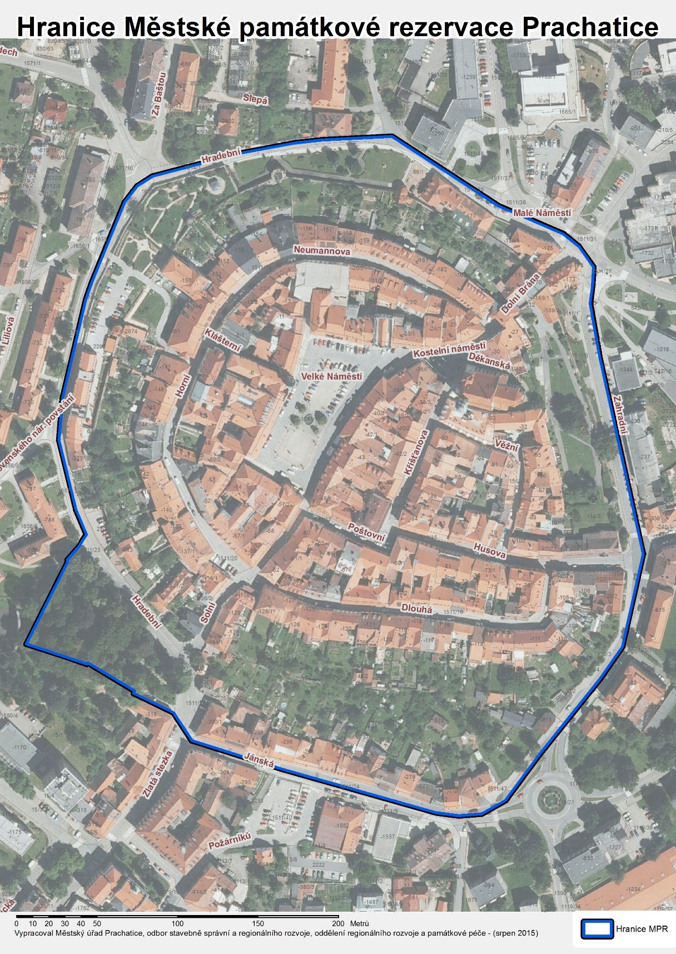
Příloha č. 2
Příloha č. 2 k obecně závazné vyhlášce města Prachatice, o zabezpečení místních záležitostí veřejného pořádku, ochrany životního prostředí, čistoty a bezpečnosti na veřejných prostranstvích, vztahující se k článku 5 – Zákaz činnosti na některých veřejných prostranstvích.
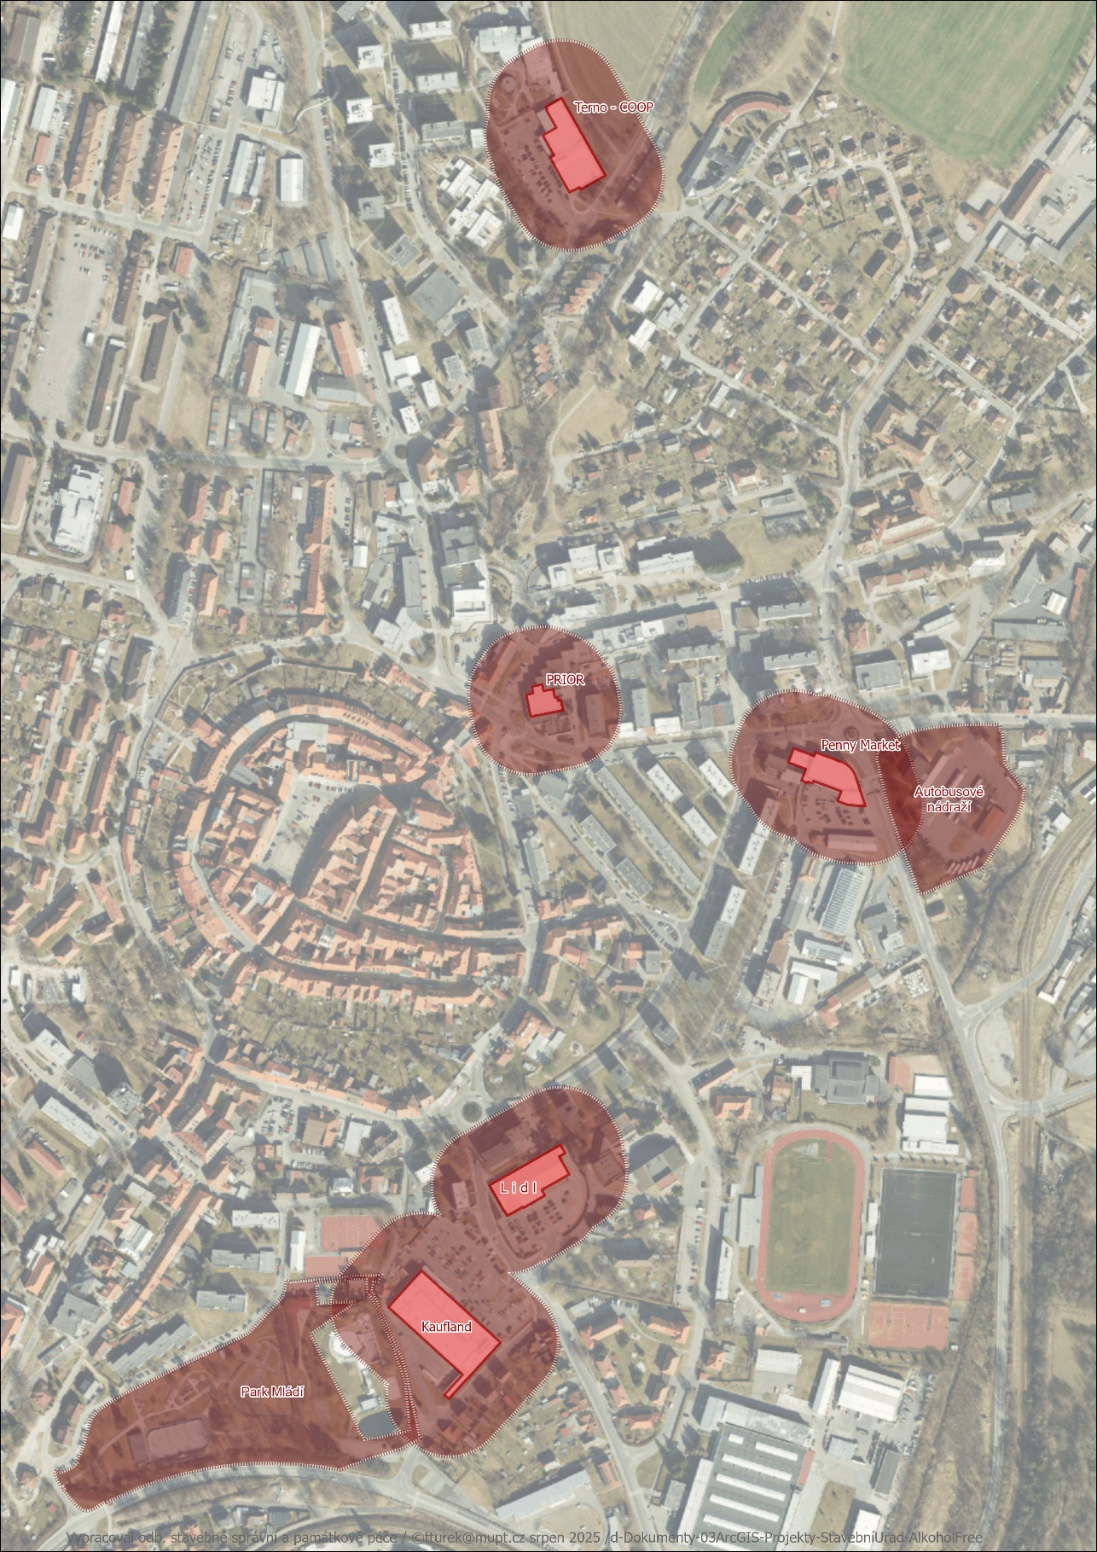
Příloha č. 3
Příloha č. 3 k obecně závazné vyhlášce města Prachatice, o zabezpečení místních záležitostí veřejného pořádku, ochrany životního prostředí, čistoty a bezpečnosti na veřejných prostranstvích, vztahující se k článku 7 – Pravidla pro pohyb psů na veřejném prostranství
p.č. 628/217 k.ú. Prachatice – ostatní plocha, jiná plocha (bývalé škvárové hřiště)
p.č. 628/6 k.ú. Prachatice – ostatní plocha, jiná plocha
(pod komunikací u bývalého škvárového hřiště)
p.č. 815/2 k.ú. Prachatice – ostatní plocha, jiná plocha (plocha vedle a nad střelnicí)
p.č. 943/1 k.ú. Prachatice – ovocný sad (za domovem mládeže)
p.č. 830/1 k.ú. Prachatice – ostatní plocha, jiná plocha (za garážemi, vedle komunikace)
p.č. 75/1 k.ú. Prachatice – ostatní plocha, zeleň, park v ulici Hradební

